(1)Efficient Reachability Query Evaluation in Large 总结
一、应用背景
本文主要解决接触网络中的可达性查询。（即，给定两个顶点和一个查询区间，查询回答给定的两个点在查询区间内是否可达。）
应用：随着可靠的定位技术的出现和基于位置的服务的普及，现在可以通过移动对象（例如，个人，移动设备）准确地研究诸如传染病毒，敏感信息块和恶意软件之类的项目的传播。和车辆。在这样的应用场景中，当对象足够接近时（即，当它们是所谓的，接触时），项目在两个对象之间传递，因此一旦项目被启动，它就可以通过不断发展的网络穿透对象群体。对象之间的联系，称为联系网络。
接触网络与以往研究的图有所不同，每个顶点随着时间的变化会移动到不同位置，然后根据问题的背景设置一定的阈值，我们认为当两个顶点之间的距离或者关系小于阈值的时候我们认为这两个顶点之间存在一条边。反之这两个顶点之间不存在边。所以接触网络中顶点和边的关系是在不断发生变化的。
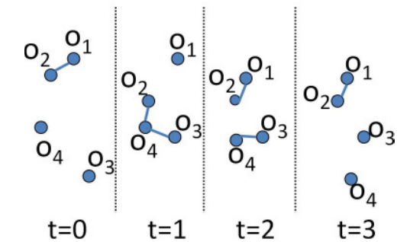
二、解决思路
1.作者的方法
作者根据查询的特点提出了两种解决方法：
①ReachGrid 该方法是在查询规模较小的时候，采取按照一定比例画出网格的方法，根据查询区间和问题的规模，将每一个在查询区间可能涉及到的顶点在查询区间内的活动情况按照时间画出来。接着从源点的查询开始的时间以阈值为半径的范围向外扩张遍历。接着在范围内被覆盖的其他点，我们认为它们可达。直至扩张到目标点，若覆盖则可达，否则不可达。
该方法的好处在于可以只考虑查询区间内可能涉及的顶点，而可以忽略对完全不会涉及到的顶点的处理，缩小了问题的规模。
该方法的缺点：只能处理查询区间较小的情况，不能解决所有查询。
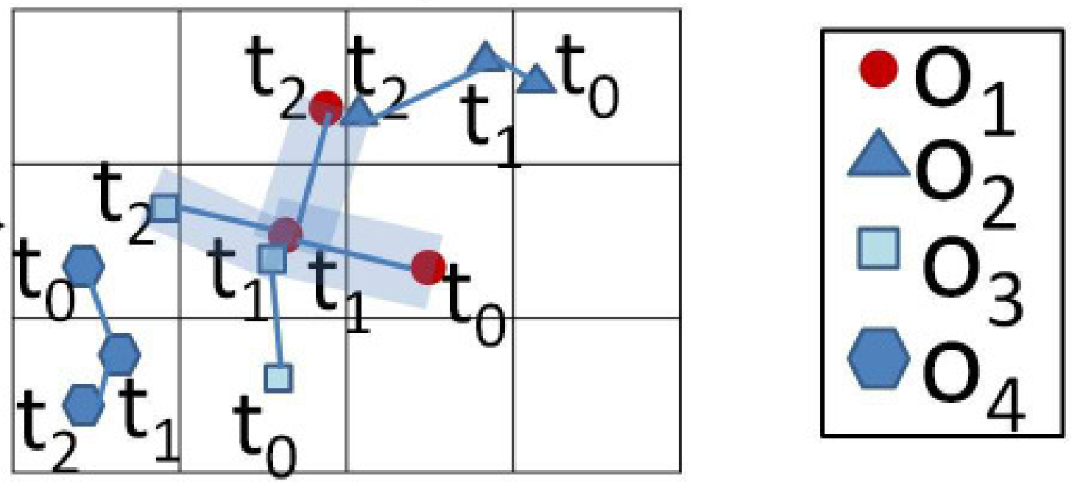

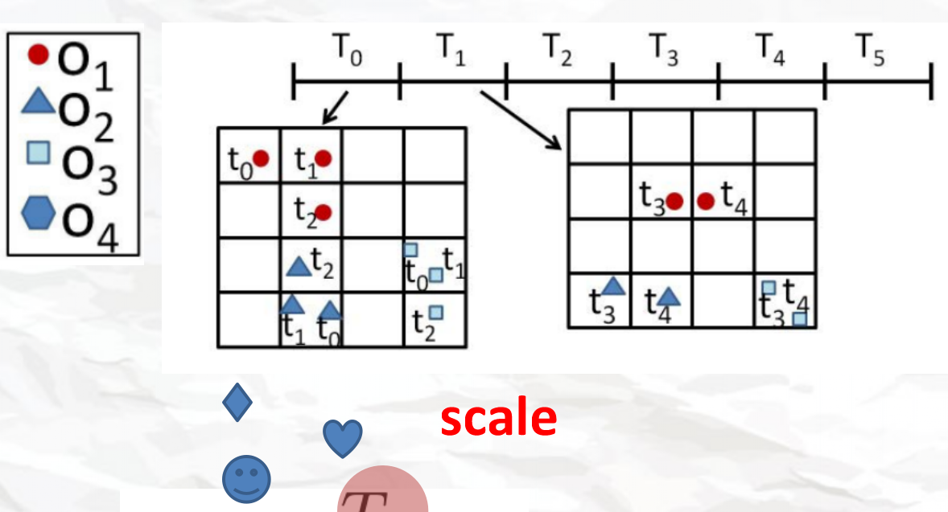

②ReachGraph 该方法是利用接触网络严格的时间顺序将离散的快照以相邻快照中相同的顶点连起来，将接触网络连接成一个大的有向图，接着对这个大的有向图进行强连通分量和相同边两种方式进行压缩，接着按不同的比例尺为这个大图建立长边。
